**短线交易交易笔记本**

Date：2018-11-23

|  |  |  |  |  |  |
| --- | --- | --- | --- | --- | --- |
| **标的** | **方向** | **支撑位** | **压力位** | **买卖理由** | **Tips** |
| 青松股份 | 持仓 | 12.32 | 13.06 | 并购重组停牌 | 持仓1000股 |
| 士兰微 | 加仓 | 9.77 | 10.11 | 不动 | 持仓3000股 |
| 东软载波 | 买入 | 12.40 | 13.61 | 不动，行情结束，等待回调后做第二波。 | 持仓600股 |
| 鲁信创投 | 买入 | 23.07 | 24.50 | 不动，创投概念行情结束，等待回调做第二波。 | 持仓200股 |

|  |  |  |  |  |  |  |  |
| --- | --- | --- | --- | --- | --- | --- | --- |
| **日内** | **交易笔数** | **盈利交易数** | **亏损交易数** | **成功/失败比率** | **平均获利** | **平均亏损** | **总计** |
| **星期一** | 9 | 6 | 3 | 6/3 | 1000 | -200 | 5400 |
| **星期二** | 4 | 0 | 4 | 0/4 | 0 | -250 | -1154.49 |
| **星期三** | 1 | 0 | 1 | 0/4 | 0 | -100 | -100 |
| **星期四** | 2 | 1 | 1 | 1/1 | 200 | -100 | 100 |
| **星期五** | 0 | 0 | 0 | 0 | 0 | 0 | 0 |
| **总计** | 0 | 0 | 0 | 0 | 0 | 0 | 0 |

**今日回顾：**

1. 上证：

收盘2579.48，-2.49%，成交额1500亿下跌发放量。 创投彻底熄火，大盘指数拐点，下跌正常。

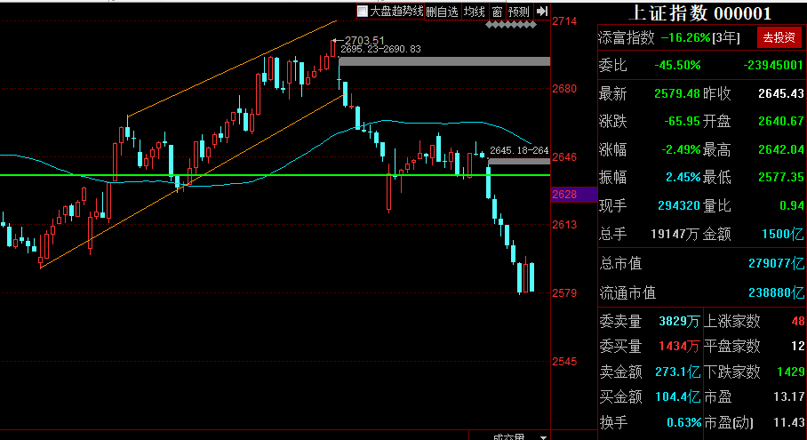

2. 上证50：239.20，-1.58%

1. 港股：25927.68，-0.35%
2. 人民币： 6.9413，+154基点
3. GC001：2.785，+5.49%
4. 融资融券余额：7822亿，+2.09亿

【宏观要闻】

沪深交易所发布高送转信息披露指引

上市公司披露高送转方案的，其最近两年同期净利润应当持续增长，且每股送转比例不得高于上市公司最近两年同期净利润的复合增长率。上市公司送转股方案提出的最近一个报告期净利润或预计净利润为负值、净利润同比下降50%以上、或者送转后每股收益低于0.2元的，不得披露高送转方案。上市公司提议股东、控股股东及其一致行动人、董事、监事及高级管理人员在前3个月存在减持情形或者后3个月存在减持计划的，公司不得披露高送转方案。

证监会：任何人不得利用股份回购从事内幕交易、操纵市场等证券违法行为

证监会23日发布关于认真学习贯彻《全国人民代表大会常务委员会关于修改〈中华人民共和国公司法〉 的决定》的通知称，控股股东、实际控制人要积极支持上市公司完善股份回购机制，依法实施股份回购。全体董事应当履职尽责，确保回购股份不损害上市公司的债务履行能力和持续经营能力，回购后的股权分布原则上仍应符合上市条件。

证监会：将继续整合行政处罚力量严惩资本市场违规行为

证监会新闻发言人常德鹏23日表示，近年来派出机构行政处罚水平不断提升，囊括市场操纵、内幕交易、中介机构未勤勉尽责等各类违法行为，对辖区各类违法行为及时查处，证监会将继续整合行政处罚力量，上下联动，严惩资本市场违规行为。

【资讯快报】

****上交所：上市公司在回购股份方案中 必须明确上下限且上限不得超出下限的1倍****

****上交所就**[市北高新(600604)](http://www.yuncaijing.com/quote/sh600604.html" \t "https://www.yuncaijing.com/news/_blank)**异常走势向部分券商发提示函****

彭博大宗商品指数跌至2017年7月以来的最低点

上交所拟规定上市公司可通过金融机构借款等回购股份

中金所修订风险控制管理办法 明确结算担保金补缴上限

三部委调整天然气进口税收优惠政策

工行：未来三年民营企业贷款每年净增不少于2000亿元

新华社：“史上最严”退市新规威力初显 退市常态化将成为大趋势

MSCI中国区指数研究负责人：海外机构投资者配置A股会有进一步动作

**明日计划：**

11-14日关注股票：

~~乔治白（+10.00%）~~，国海证券加仓做T，阳光电源开盘集合竞价买入建仓。

早盘低位减仓，下午大盘下跌被套-1.5%

11-15日关注股票：

~~光洋股票（+10.06%）、国际实业(-6.26%)、德美化工(+1.90%)、赫美集团(-6.30%)、康达新材(-0.94%)、博天环境(+8.51%)、西陇科学(-4.29%)~~

11-16 关注股票：

~~双林股份(-1.63%)（独角兽）、佳都科技(+1.72%)（独角兽+人工智能）、天华超净(-2.90%)（独角兽）、麦达数字(-0.81%)（独角兽）~~

~~鲁信创投(+9.99%)（创投）、九鼎投资(+10.01%)（创投）、西安旅游(+9.95%)（创投）、张江高科(+9.99%)（创投）、佳隆股份(+8.31%)（创投）、~~

~~万家乐(-10.00%)（壳资源）、~~

~~金财互联(-0.43)（区块链+筹码）、宣亚国际(+2.71%)（超跌+前期妖股）、~~

~~上海自贸区:华贸物流(+4.55%) 、长江投资(+10.01%) ，上海物贸 (+4.55%)~~

11-19日关注股票：

~~海南海药、兴民智通、~~

11-20日关注股票：

~~博天环境、~~

11-21日关注股票：

等下跌到618之后再做操作：市北高新（-10.04%）、光洋股份（-9.97%）、鲁信创投（-9.98%）、恒立实业（-2.67%）

11-22日关注股票：

无

11-23日关注股票：

新和成、ST冠福

11-26日关注股票：

新和成、ST冠福

**交易箴言：**

不断地吸取经验教训，最终做到毫无困难地执行，我们只是需要将自己变成一个熟练的操作员、熟练工而已。

炒股不是只看K线，要看财报才能赚大钱。